INFORMACJA PRASOWA
Warszawa, 11.12.2025
Grupa Geis otrzymała nagrodę Siemens Award w kategorii „Logistics Performance”
Grupa Geis, wiodący dostawca usług logistycznych w Europie Środkowej i Wschodniej, została wyróżniona przez firmę Siemens Mobility. Nagroda została wręczona podczas gali „Siemens Mobility Supplier Event & Award Ceremony”, która odbyła się 24 listopada w Monachium. Geis otrzymał wyróżnienie w kategorii „Logistics Performance” – konkretnie za innowacyjną koncepcję Book & Claim z wykorzystaniem ekologicznego paliwa HVO100. Nagroda ta po raz kolejny potwierdza status Grupy jako „Strategic Partner” – najwyższej kategorii dostawców firmy Siemens, do której należy od 2024 roku.
- Nagroda ta jest potwierdzeniem naszej wydajności w bardzo złożonym środowisku międzynarodowym – powiedziała Sabine Geis, Global Account Manager Siemens w Grupie Geis, która odebrała nagrodę podczas uroczystości. - Pokazuje ona, że firma Siemens postrzega nas jako niezawodnego, elastycznego i nowoczesnego partnera logistycznego, a także docenia nasze innowacyjne podejście do zrównoważonej logistyki.
Nagroda za inicjatywę w dziedzinie zrównoważonego rozwoju
W kategorii „Logistics Performance” firma Siemens Mobility doceniła przede wszystkim pionierskie działania Geis w zakresie zrównoważonych rozwiązań. Kluczowym elementem jest wspólnie opracowana koncepcja Book & Claim wykorzystująca paliwo HVO100 (Hydrotreated Vegetable Oil), które może zmniejszyć emisję CO₂ nawet o 90 proc. w porównaniu z paliwem diesla pochodzenia kopalnego.
Dzięki niej firma Siemens może bezpośrednio uwzględnić oszczędności emisji w swoich własnych przewozach – jest to projekt pilotażowy o znacznym potencjale rozszerzenia w branży logistycznej. Grupa Geis zużyła już około sześciu milionów litrów HVO100 we własnej flocie, co pokrywa około jednej trzeciej całkowitego zapotrzebowania na olej napędowy.
Strategiczny partner firmy Siemens
Już w maju br. Grupa Geis otrzymała ważne wyróżnienie. Firma Siemens regularnie ocenia swoich dostawców w obszarach zakupów, logistyki, technologii i zrównoważonego rozwoju. Za rok 2024 Grupa Geis została zakwalifikowana do najwyższej kategorii, czyli „Strategic Partner”.
Nagroda ta podkreśla zaufanie firmy Siemens do wydajności, niezawodności i strategicznego znaczenia partnera logistycznego oraz odzwierciedla ścisłą współpracę z firmami Siemens Mobility GmbH, Siemens AG i Siemens Healthineers.

- - - - - - - - - - - - - - - - - - - - - - - - - - -

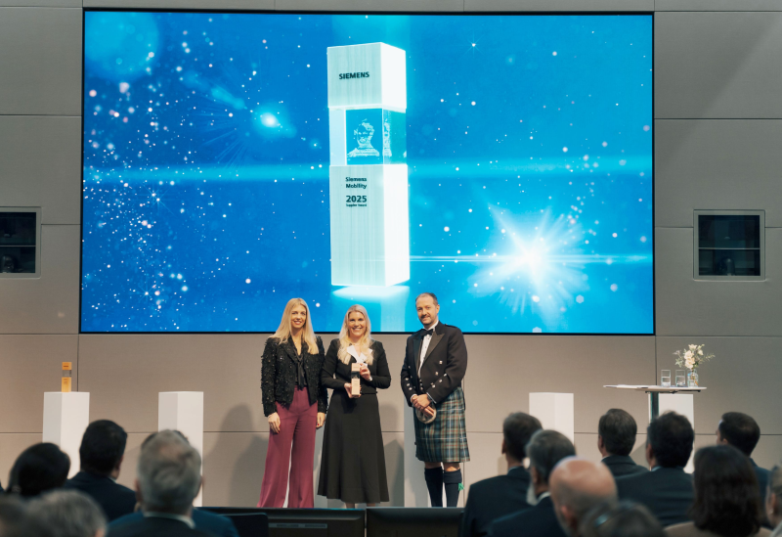
Siemens_Award_Buehne.jpg
Wręczenie nagród Siemens Mobility Award 2025: Beatrice Bock (Dyrektor Zarządzający i Dyrektor Finansowy Siemens Mobility), Sabine Geis (Global Account Manager Siemens, Grupa Geis) i Rory Lamont (Dyrektor ds. Zakupów, Siemens) podczas wręczania nagród 24 listopada w Monachium (od lewej).
Źródło: Siemens Mobility GmbH
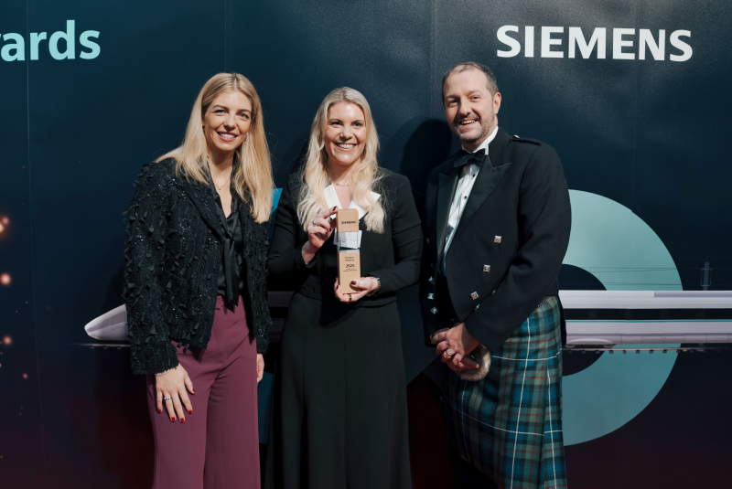
Siemens_Award_Gruppe_1.jpg
Siemens Mobility Award 2025: Beatrice Bock (Dyrektor Zarządzający i Dyrektor Finansowy Siemens Mobility), Sabine Geis (Global Account Manager Siemens, Grupa Geis) i Rory Lamont (Dyrektor ds. Zakupów, Siemens) z nagrodą „Logistics Performance” podczas uroczystej ceremonii wręczenia nagród 24 listopada w Monachium (od lewej).
Źródło: Siemens Mobility GmbH
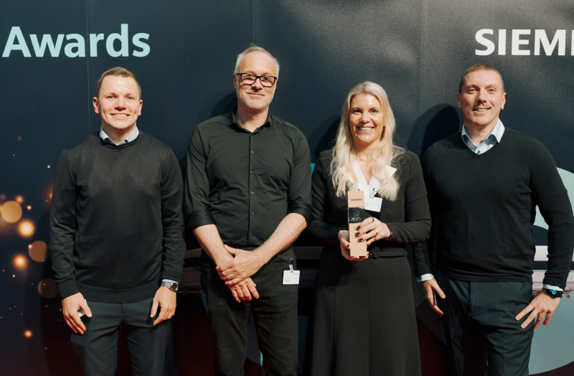
Siemens_Award_Gruppe_2.jpg
Benjamin Thumann i Carsten Berger (Siemens Mobility) z Sabine Geis (Global Account Manager Siemens, Grupa Geis) i Holgerem Freyem (Siemens Mobility) – operacyjne połączenie między Geis i Siemens (od lewej).
Źródło: Siemens Mobility GmbH

